QUESTÃO

Todos os dias de manhã, Rafael dá três voltas completas em torno de uma praça que tem o formato de um hexágono regular, como mostra o desenho abaixo.

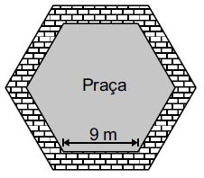

Quantos metros, no mínimo, Rafael percorre por dia em volta dessa praça?

- 27
- 54
- 152
- 162

GABARITO: D

